**№ 58 жалпы білім беретін орта мектебі бойынша Қазақстан Республикасының «Сыбайлас жемқорлыққа қарсы іс-қимыл туралы» заңының талаптарына сәйкес «сыбайлас жемқорлыққа қарсы саясат – сыбайлас жемқорлық тәуекелдерін азайтуға, қоғамның мемлекеттік органдар қызметіне сенімін арттыруға бағытталған құқықтық, әкімшілік және ұйымдастырушылық шаралар және осы Заңға сәйкес өзге де шаралар» тапсырмаларын орындау аясындағы жасалынған жұмыстар нәтижесі**

**Сыбайлас жемқорлыққа қарсы іс-қимыл бойынша түсіндірме жұмыстарын жүргізуді күшейту**;

1. Сыбайлас жемқорлыққа қарсы іс-қимыл жоспары аясында жұмыс ағымдағы оқу жылында жалғастырылып, жұмыстар атқарылды. Атап айтсақ, мектеп мұғалімдерімен, яғни пән бірлестіктері арасында мұғалімдермен іскерлік ойындар, сауалнамалар алынып, баяндамалар, байқаулар ұйымдастырылып отырды. Сыбайлас жемқорлықты тудыратын себептер мен жағдайларды болдырмау туралы бұйрык шығарылып, жоспар бекітіліп сол жоспар аясында жұмыстар атқырылды.

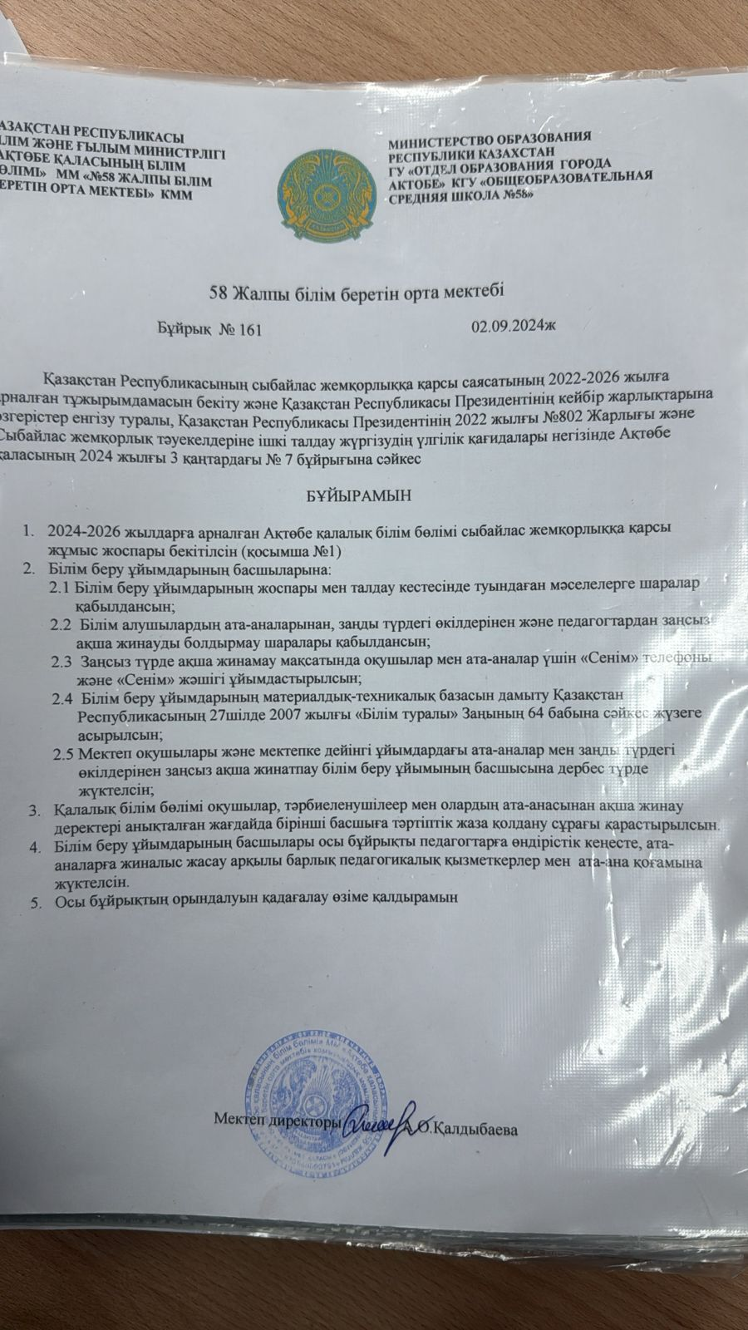

1. **Мектеп қызметкерлеріне өндірістік кеңесте бұйрықпен таныстырылып , алдын-алу бағытындағы түсіндірме жұмысы жүргізілді**

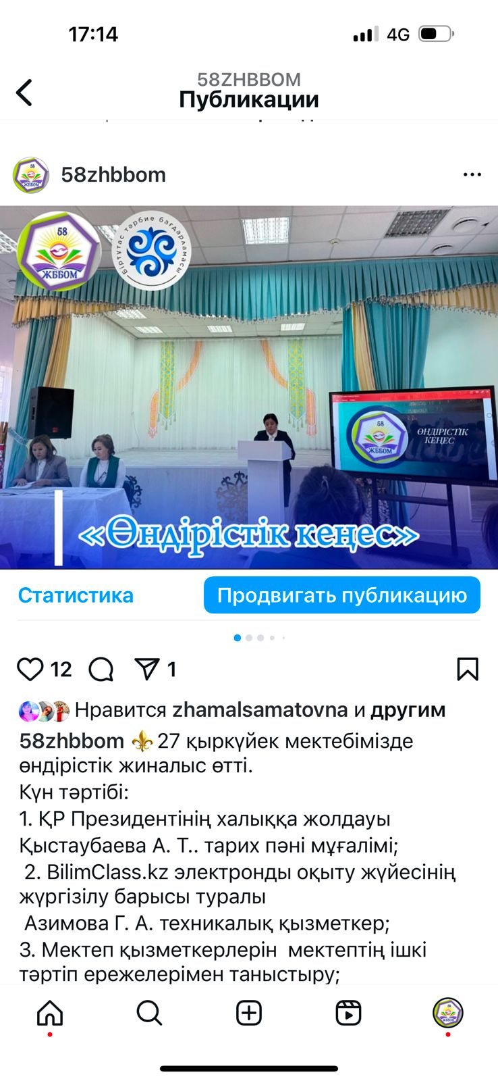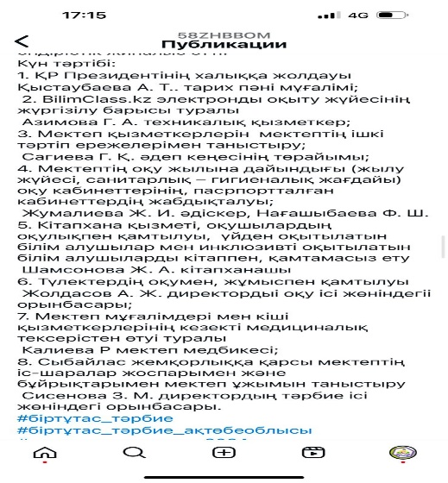

Жүргізілетін іс-шараларды тиімді ету мақсатында мемлекеттік органдарында сыбайлас жемқорлыққа көріністерін шектеуге бағытталған іс-шаралар жоспары әзірленеді және жүзеге асырылады. Жоспарланған іс-шараларды іске асыру қылмыстық шабуылдан азаматтардың конституциялық құқықтары мен бостандықтарын қорғауға, сыбайлас жемқорлыққа қарсы күресте мемлекеттік органдар мен қоғамның белсенділігін арттыруға мүмкіндік береді. Мектеп оқушылары арасында сыбайлас жемқорлыққа қарсы мәдениетті қалыптастыру мақсатында «Адал ұрпақ» ерікті мектеп клубы құрылды. Клуб мүшелерінің құрамы 8-10 сыныптар аралығында саны бойынша -25. «Адал ұрпақ» ерікті мектеп клубының мақсаты, міндеттері айқындалып бекітілді. Сынып жетекшілері әрі тарих пәнінің мұғалімі Қыстаубаева А ,еңбек пән мұғалімі Есенжолв Н.С және мектеп тәлімгері Жаппарова Г.С клубқа жетекшілік етіп тағайындалды.

Клубтың міндеттері:

* Адамдардың құқықтары мен бостандықтарына байланысты, этикалық сапаны қалыптастыру;
* Еңбексүйгіштікке,өмірге жасампаздықпен қарауды қалыптастыру.
* Сыбайлас жемқорлыққа төзбеу мәдениетін қалыптастыру;

Мектебімізде «Адалдық алаңы» бұрышы жасалды. «Адал ұрпақ» ерікті мектеп клубының жұмыс жоспары құрылып, бекітілді. Жоспар 3 тармақтан тұрады.

1. Мектеп оқушыларымен жүргізілетін жұмыстар.
2. Мұғалімдермен жүргізілетін жұмыстар.
3. Ата-аналармен жүргізілетін жұмыстар.

Мектебімізде «Адал ұрпақ» дүкені жұмыс жасайды

**2) веб-сайттарда сыбайлас жемқорлықтың алдын алу бойынша арнайы айдарды тұрақты түрде жаңартып отыру**

№ 58 жалпы білім беретін орта мектебінің сайтында және инстаграм парақшасында сыбайлас жемқорлықтың алдын алу бойынша түсіндірме жұмыстарымен хабарламалар жаңартылып отыратындығын хабарлаймыз

<https://www.instagram.com/p/C0yVzszMcPF/?igshid=OTU1ODAwZWUxYg>==

https://www.instagram.com/reel/CxWMEsUMwJt/?igshid=OTU1ODAwZWUxYg==

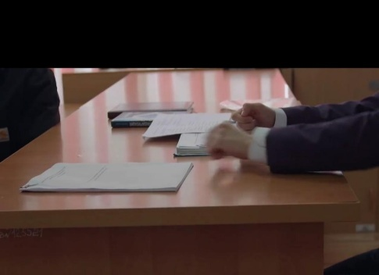

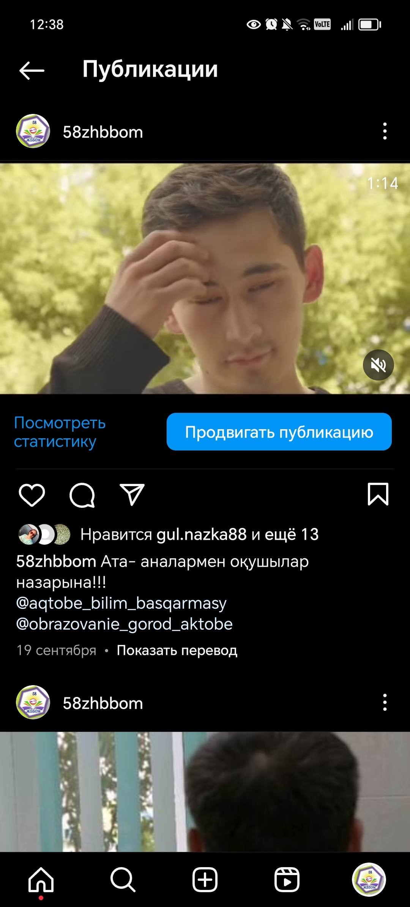

**4) білім басқармасының және ведомстволық бағынысты ұйымдардың қызметіне қатысты жағымсыз жарияланымдар туралы мәліметтерді анықтауға бағытталған БАҚ-дағы жарияланымдарға, мақалаларға мониторинг жүргізу;**

№ 58 жалпы білім беретін орта мектебінде білім ордасы қызметіне орай қатысты жағымсыз жарияланымдар туралы мәліметтерді анықтауға бағытталған БАҚ-дағы жарияланымдарға, мақалаларға жүйелі түрде мониторинг жүргізіліп бақылауға алынып отыратындығын хабарлаймыз

**5) «Байқаңыздар, алаяқтар» жоспары бойынша түсіндірме жұмыстарын жүргізу**; Мектебіміздің қызметкерлері арасында **WhatsApp** мессенджері арқылы тұрақты түрде хабарламалар , түсіндірме жұмыстары жүргізіліп отырады

**6) Ақтөбе қаласы, аудандарының барлық білім беру ұйымдарының ғимараттарында пара алу және беру жауапкершілікке тартылатындығы туралы, сондай-ақ Колл-орталықтың 1424 бірыңғай нөмірі туралы ақпаратты көрнекті жерінде орналастыру**

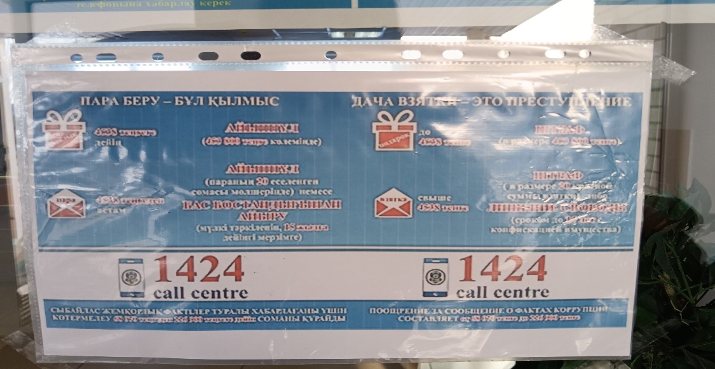

**Мектептің кіре беріс фойесінде ілінген**